新 书 推 荐

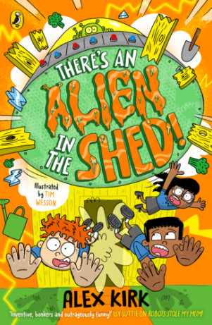
中文书名：《棚子里有个外星人！》
英文书名：There’s an Alien in the Shed!
作 者：Alex Kirk and Tim Wesson
出 版 社：Puffin
代理公司：PRH UK/ANA
页 数：224页
出版时间：2027年2月
代理地区：中国大陆、台湾
审读资料：电子稿
类 型：儿童文学

- 本书出自《机器人偷走了我妈妈》(Robots Stole My Mum)作者之手，同时作者也是电影《旺卡》(Wonka)和《帕丁顿熊2》(Paddington 2)编剧团队成员之一。非常适合喜欢Pamela Butchart作品的读者。
- 一部节奏明快、幽默十足、易于阅读的儿童故事，适合7–9岁男孩和女孩阅读，是刚开始独立阅读孩子的理想选择；同时也非常适合作为睡前亲子共读作品。
- 非常适合喜欢Baby Aliens系列、Grimwood系列以及Kes Gray创作的Daisy系列无厘头风格的读者。
- 紧扣长期广受欢迎的太空主题。
- 全书由Tim Wesson精彩图绘，其极具幽默感的插画充满儿童吸引力，进一步赋予故事鲜活生命力。

内容简介：

机器人已经够糟糕了——现在棚子里居然还来了个外星人？！一部爆笑、疯狂、充满动作场面的冒险故事，讲述三个聪明孩子展开的一场超乎想象的太空之旅！

桑迪(Sandy)简直不敢相信——他竟然在自家花园小棚子里发现了一名外星人！

幸运的是，鲍勃斯勒德尔·舒兹伯格·邦邦七世(Bobslurdle Shuzberger BumBum the Seventh)——简称鲍勃(Bob)——实际上既可爱、又有礼貌，而且十分友善。

他只是需要一点帮助，好躲避一个可怕的外星敌人——拉多克斯将军(General Radox)，并顺利回到月球上的家人身边！

很快，桑迪、他最好的朋友阿尔扬(Arjan)，以及阿尔扬的妹妹娜迪娅(Nadia)，便一同踏上火箭，展开一场精彩绝伦的外太空冒险。

可是事情并不像他们想象得那么简单：月球上竟然到处都是可怕的西兰花；一只危险的巨型太空兔子正在追捕他们；而且地球将在明天遭到入侵……

他们能否成功拯救世界，并且赶在下午茶之前回到家呢？

作者简介：

亚历克斯·柯克(Alex Kirk)曾在鱼条工厂工作，当过水管工、英语教师，过去二十五年来则一直从事编剧、演员和喜剧演员工作。他创作了广受好评的Living With Mother广播四台喜剧剧集《与母亲同住》(Living With Mother)，由Alison Steadman、Timothy Spall和Mark Gatiss主演。他还创作了已故杰出演员Rik Mayall主演的《振奋与道德提升故事集》(Tales of Uplift and Moral Improvement)。此外，他还是Paul King和Simon Farnaby所在小型编剧团队的一员，共同参与打造了广受喜爱的《帕丁顿熊2》(Paddington 2)和《旺卡》(Wonka)。作为演员，他还曾出演多部电视喜剧，包括：My Family、Fresh Meat、Spaced、The Detectorists。他还曾在爱丁堡艺术节以及伦敦戏剧圈创作并演出众多短剧与舞台剧。亚历克斯出生于Cleethorpes，现与家人居住于伦敦。

内页插图：

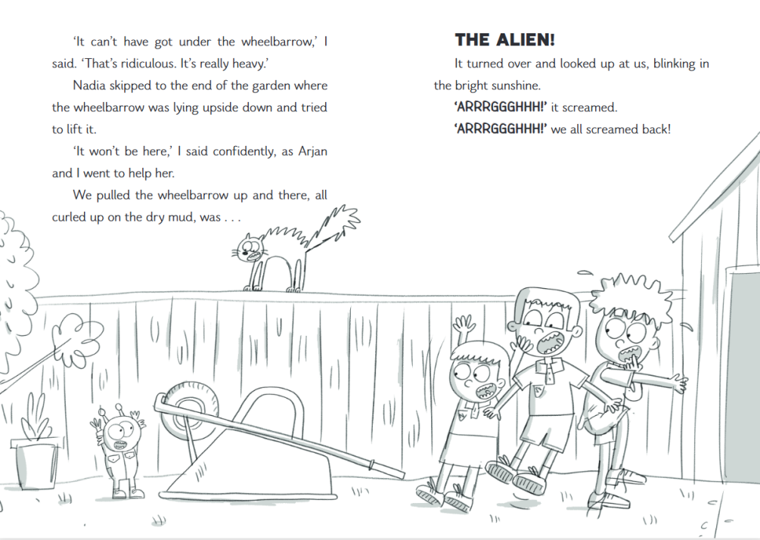
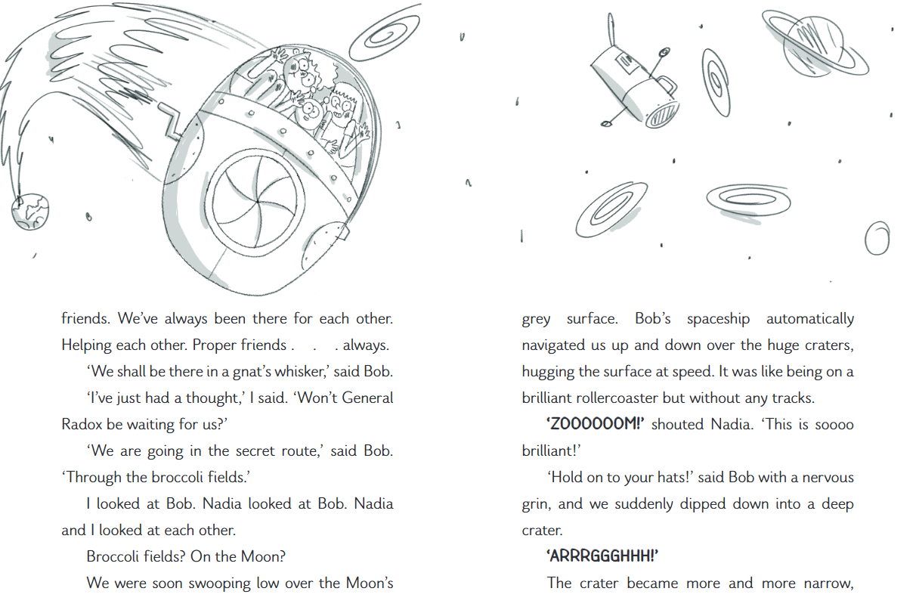

请将反馈信息发至：版权负责人
Email：Rights@nurnberg.com.cn
安德鲁·纳伯格联合国际有限公司北京代表处
北京市海淀区中关村大街甲59号中国人民大学文化大厦1705室, 邮编：100872
电话：010-82504106, 传真：010-82504200
公司网址：http://www.nurnberg.com.cn
书目下载：http://www.nurnberg.com.cn/booklist_zh/list.aspx
书讯浏览：http://www.nurnberg.com.cn/book/book.aspx
视频推荐：http://www.nurnberg.com.cn/video/video.aspx
豆瓣小站：http://site.douban.com/110577/
新浪微博：安德鲁纳伯格公司的微博_微博 (weibo.com)
微信订阅号：安德鲁纳伯格联合国际北京代表处

